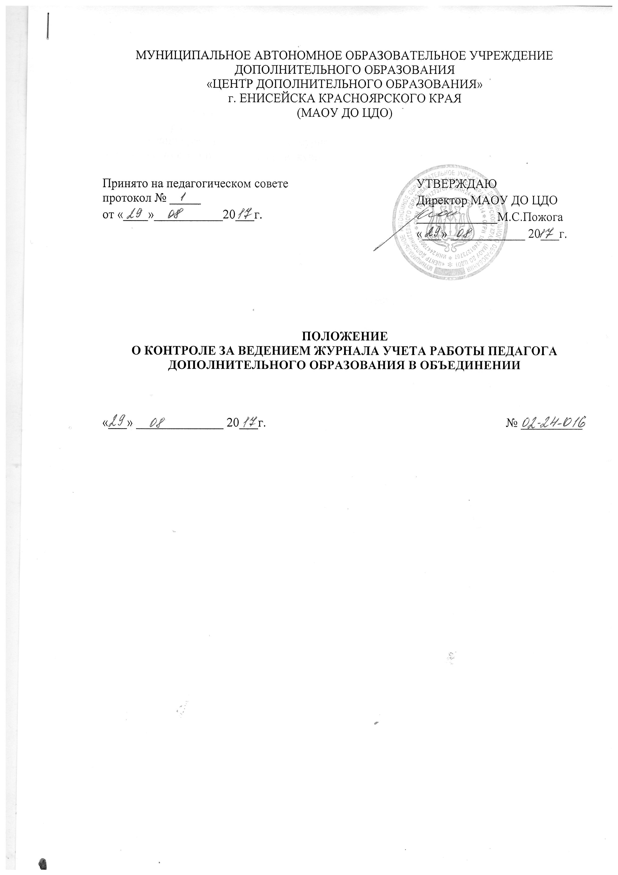

МУНИЦИПАЛЬНОЕ АВТОНОМНОЕ ОБРАЗОВАТЕЛЬНОЕ УЧРЕЖДЕНИЕ
ДОПОЛНИТЕЛЬНОГО ОБРАЗОВАНИЯ
«ЦЕНТР ДОПОЛНИТЕЛЬНОГО ОБРАЗОВАНИЯ»
г. ЕНИСЕЙСКА КРАСНОЯРСКОГО КРАЯ
(МАОУ ДО ЦДО)

Принято на педагогическом совете  протокол № _____  от «____»___________20___г. | УТВЕРЖДАЮ  Директор МАОУ ДО ЦДО  _____________М.С.Пожога  «___» ____________ 20___г.

ПОЛОЖЕНИЕ
О КОНТРОЛЕ ЗА ВЕДЕНИЕМ ЖУРНАЛА УЧЕТА РАБОТЫ ПЕДАГОГА ДОПОЛНИТЕЛЬНОГО ОБРАЗОВАНИЯ В ОБЪЕДИНЕНИИ

«___» ______________ 20___г. № __________

СОДЕРЖАНИЕ

1. Общие положения
2. Цели контроля
3. Организация работы по проверке журналов
4. Приложение 1. График проверки журналов

1. Общие положения

1.1. Журнал учета работы педагога дополнительного образования в объединении является государственным документом, и его ведение обязательно для каждого педагога. Данный документ рассчитан на учебный год (хранится 5 лет).
1.2. Журналы учета работы педагога дополнительного образования в объединении хранятся в специально отведенном для этого месте.
1.3 Занятия в журнал записываются по факту его проведения.

2. Цели контроля

2.1.Проверить заполнение и оформление журналов педагогами дополнительного образования в соответствии с требованиями Инструкции по ведению журналов учёта работы педагога дополнительного образования в объединении.
2.2. Проверить соответствие записей в Журнале Учебному плану, Рабочим программам и утверждённому Расписанию.
2.5. Работа с одаренными учащимися (заполнение раздела «Творческие достижения учащихся»).
2.6. Воспитательная работа с учащимися (заполнение раздела «Массовая работа с учащимися»)
2.6. Своевременный учет посещаемости учащихся.
2.7. Проведение входного контроля, промежуточной и итоговой аттестации учащихся.
2.8. Своевременное проведение инструктажей с учащимися по ОТ, ПДД, антитеррору и ППБ.

3. Организация работы по проверке журналов

3.1. Систематический контроль за ведением Журналов осуществляется заместителем директора по УР, согласно графика проверки журналов (один раз в квартал).
3.2. Итоговые замечания и рекомендации записываются на странице «Замечания, предложения по работе объединения».
3.3. По итогам проверки заместитель директора по УР готовит аналитическую справку. В справке указывается дата, до которой педагог должен исправить замечания.
3.4. За систематические нарушения ведения журналов директор вправе применить педагогу дисциплинарное взыскание.
3.5. Циклограмма проверки Журналов прилагается (Пприложение 1).

Приложение 1
к положению о контроле за ведением
журнала учета работы педагога дополнительного образования в объединении

Циклограмма проверки журналов

Дата | Цели проверки | Ответственный
Первая неделя октября | - правильность ведения записей на титульных листах, соответствие расписания занятий и списков учащихся локальным нормативным актам;  - прохождение программного материала за сентябрь, проведение входного контроля учащихся;  - проведение инструктажей;  - полнота данных об учащихся и родителях;  - заполнение цифрового отчёта за 01.10;  - учёт посещаемости;  - аккуратность и своевременность ведения записей. | Заместитель директора по УР
Последняя неделя декабря – первая неделя января | - прохождение программного материала за октябрь-декабрь, соответствие Рабочим программам и Расписанию, проведение промежуточной аттестации;  - проведение инструктажей;  - заполнение информации об участии учащихся в массовых мероприятиях и достижениях учащихся;  - заполнение цифрового отчёта за 01.01;  - учёт посещаемости;  - аккуратность и своевременность ведения записей. | Заместитель директора по УР
первая неделя апреля | - прохождение программного материала за январь-март, соответствие Рабочим программам и Расписанию;  - проведение инструктажей;  - учёт посещаемости;  - аккуратность и своевременность ведения записей. | Заместитель директора по УР
последняя неделя мая – первая неделя июня | - прохождение программного материала за год, соответствие Рабочим программам и Расписанию, проведение итоговой (промежуточной) аттестации;  - проведение инструктажей;  - заполнение информации об участии учащихся в массовых мероприятиях и достижениях учащихся;  - заполнение цифрового отчёта за 01.061;  - аккуратность и своевременность ведения записей;  - сдача в архив. | Заместитель директора по УР

